**光的直线传播 知识点及同步训练**





·知识精讲·

**一．光的直线传播**

1．光的传播规律：光在同一均匀透明介质中沿直线传播。

注：如果介质布不均匀，即使是同一种介质光也不会沿直线传播，要发生折射。例如太阳光在地球周围大气层中传播路线是弯曲的。如果介质分布均匀，光从一种介质射到另一种介质中时，一般也会改变传播方向，不再沿原方向直线传播，即光的折射现象。

2．光的传播与声音的传播

光的传播并不像声音一样需要介质，光在真空中传播速度最快，但是声音在真空中无法传播。光在不均匀的介质中传播不是沿直线，比如我们看到筷子在水中是弯的。

**二．光线**

用一条带有箭头的直线表示光的传播径迹和方向，这样的直线叫**光线**。光线并不是真实存在的，而是为了研究方便，假想的理想模型。

注：事实上，光线并不存在，只是为了方便我们研究光的方向而假设的一条带箭头的线。与之相似的是后面我们要学习的磁感线。

**三．光的直线传播的应用**

应用光的直线传播规律的例子：种树、排队、挖掘隧道、打枪、影子、手影、日食、月食、小孔成像。

1．影的形成：影是自光源发出的光照射到不透明的物体时，在物体背光面的后方形成的光所达不到的区域。

2．小孔成像：是实像，能用光屏接收，倒立的，且与孔的形状无关。

3．日食、月食实际上也是影子的形成，日食是地球处在月亮的影子中，有日全食、日偏食和日环食；月食是月亮处在地球的影子中，有月全食和月偏食。

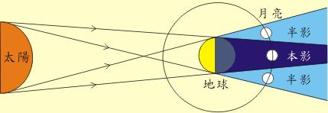

月食

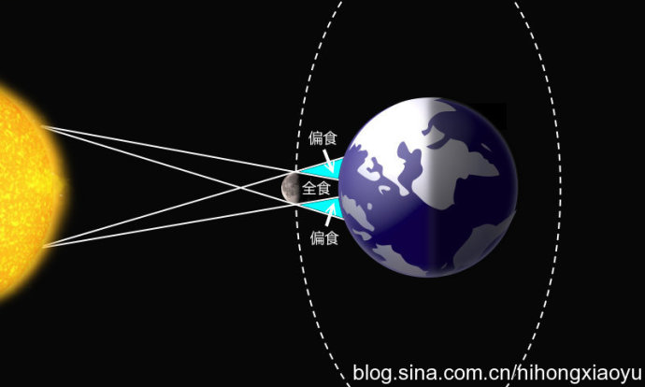

日食



·三点剖析·

**一．核心考点：**光沿直线传播现象★★

**二．重难点和易错点**

注意把握直线传播的两个条件，同一、均匀介质，缺一不可。

光沿直线传播的应用中月食、日食以及小孔成像是学习中较难的地方，可以采用图文结合的方法分析。



·题模精选·

**题模一：光在均匀介质中沿直线传播**

**例2.1.1** 图2所示的现象中，由于光的直线传播形成的是（ ）

|  |  |  |  |
| --- | --- | --- | --- |
| A．A图 | B．B图 | C．C图 | D．D图 |

【答案】B

【解析】A是利用光的反射，例如潜望镜；

B是由于光的直线传播，例如小孔成像；

C是由于光的折射，例如照相机；

D也是由于光的折射，例如幻灯机；

所以，本题选B

**例2.1.2** 同学们排成一路纵队，如果每个人都只能看到自己前面的一位同学，队就排直了，这利用了______的规律。

【答案】光的直线传播

【解析】因为光是直线传播的，所以排直时，前边一位同学会挡住所有前方的视线；

**例2.1.3** 下列光现象与日食的形成原因不同的是（　　）

|  |  |  |  |
| --- | --- | --- | --- |
| A．小孔成像 | B．水中倒影 | C．手影游戏 | D．树下阴影 |

【答案】B

【解析】日食是光的直线传播形成的；小孔成像、手影游戏和树下阴影也是光的直线传播形成的；

平静的水面相当于平面镜，水中的倒影属于平面镜成像，是由于光的反射形成的．

所以，与日食的形成原因不同的是B项．

**例2.1.4** 请用光路图画出“井底之蛙”视野的范围

【答案】

【解析】根据光在同种均匀介质中沿直线传播作图；连接青蛙眼睛和井的边缘，则中间部分就是“井底之蛙”的视野范围

**例2.1.5** 小阳与几位同学在做手影游戏时，发现手影的大小经常在改变。他猜想：影子的大小可能与光源到物体的距离有关。于是他设计了如图27甲所示的实验，保持橡皮到墙壁之间的距离不变，把手电筒打开后放在距离橡皮不同的位置，分别测量在墙壁上所形成的影子的长度。记录实验数据如下表。

（1）分析数据后，小阳发现：若保持其他因素不变，当手电筒由近处逐渐远离橡皮时，影子的长度随之  。

(2）为了进一步发现其中的规律，小阳根据资料以手电筒到橡皮的距离*L*为横坐标、影子的长度*H*为纵坐标，绘制了影子的长度*H*随手电筒到橡皮的距离*L*变化的图像，如图27乙所示。由图像可知，当手电筒到橡皮的距离*L*=17.5 cm，影子的长度*H*大约是 cm。

（3）小阳观察图像的变化趋势发现：当手电筒距离橡皮较远时，影子的长度变小的越[来源:学科网ZXXK]

（选填：“快”或“慢”）。

【答案】（1）变小；（2）4；（3）慢

【解析】（1）由记录的数据表可以看出，当手电筒由近处逐渐远离黑板擦时，影子的高度随之减小；  
（2）由坐标图象可知，当L=17.5cm时对应的H大致高度为4cm；  
（3）从图象中曲线的变化趋势可发现，当手电筒距黑板擦较远时影子变化较慢，当手电筒距离黑板擦足够远时，影子大小基本不变；  
故答案为：（1）变小；（2）4；（3）慢．

**题模二：光线**

**例2.2.1** 物理学中常用光线来表示一束光．光线表示了光的传播路径和____，而忽略了光的亮度、____（写出一条即可）等其它性质．

【答案】（1）方向 （2）色彩

【解析】光线是用来表示光的传播路径和方向的带有箭头的直线，光线的方向也就是光的传播方向．

光线只是一条带箭头的直线，只能表示光的传播路径和方向．

在物理学中，光线是用来表示光的传播路径和方向的带有箭头的直线．它不能表示光的亮度、色彩等性质．

故答案为：方向，色彩．

**题模三：小孔成像**

**例2.3.1** 某兴趣小组在空易拉罐的底部中央戳个小圆孔，将顶部剪去后，蒙上一层塑料薄膜，制作成一个简易针孔照相机．如图所示，将其水平放置，在左侧固定一只与小孔等高的小灯泡，灯泡发光时，可在塑料薄膜上看到灯丝 ____（选填“倒立”或“正立”）的像．若水平向左移动易拉罐，像的大小 ____（选填“变大”、“变小”或“不变”）．若只将小圆孔改为三角形小孔，则像的形状 ____（选填“改变”或“不变”）．

【答案】倒立；变大；不变

【解析】

根据光沿直线传播，小孔成倒立的实像，满足：=，所以灯丝像的大小=×灯丝的大小，若水平向左移动易拉罐，灯丝到孔的距离减小，像将增大；小孔成像与孔的形状无关．

故答案为：倒立、变大、不变．

**例2.3.2** 学习了光学知识后，爱动脑筋的小明想自己探究小孔成象，如图所示，他给两个空罐的底部中央分别打上一个圆孔和一个方孔，再用两片半透明的塑料膜蒙在空罐的口上．分别将孔对着烛焰和灯丝，可以看到烛焰和灯丝通过小孔所成的像．

(1)分析比较甲、乙两图，蜡烛在塑料膜上所成的像的形状与小孔的形状_______（填选“有”或“无”）关．

(2)分析比较甲、丙两图，可以得出结论：物体在塑料膜所成的像的形状与物体的形状_______（填选“有”或“无”）关．

(3)通过实验，可以看到烛焰和灯丝在塑料膜上成的都是_______（填选“正”或“倒立”）的实像，其原理是光的______________．

(4)夏天树荫下的圆形光斑形成的原理与之_______（填选“相同”或“不同”），这些光斑是太阳的______（选填“像”或“影子”）。

【答案】(1)无 (2)有 (3)倒立；直线传播 (4)相同；像

【解析】(1)小孔成像与孔的形状无关；（2）凸透镜成像中，像的形状与物相同，所以像的形状与物的形状有关；（3）小孔成像是实像，倒立的，由光的直线传播形成；（4）树荫下的圆形光斑是由树叶形成的小孔所成的太阳的像，原理与之相同。

**题模四：日食和月食**

**例2.4.1** 紫金山天文台2009年6月13日通报：2009年7月22日，我国将出现500年一遇的日全食奇观．能够解释日食现象的是光的____传播理论．如图所示，位于地球上A区域的人看到的是日____食，位于B区域的人看到的是日____食．

【答案】（1）直线 （2）全 （3）偏

【解析】如图，当月球转到太阳和地球中间并且三者在一条直线上时，月球挡住了太阳照射在地球上的光线，地球处在月球的影子里，这就形成了日食．

日食形成的原因是光的直线传播原理，所以，解释日食现象要用光的直线传播理论．

如图，在地球上A区域，太阳射向地球的光全部被月球挡住，人们看到的是日全食．

在地球上B区域，太阳射向地球的光被月球挡住了一部分，所以，人们看到的是日偏食．

故答案为：直线；全；偏．



·随堂练习·

**随练2.1** 图1所示的四种现象中，由于光沿直线传播形成的是（ ）

|  |  |  |  |
| --- | --- | --- | --- |
| A．A图 | B．B图 | C．C图 | D．D图 |

【答案】C

【解析】A、筷子好像在水面处折断属于光的折射现象，故该选项错误；  
B、山在水中形成倒影属于光的反射现象，故该选项错误；  
C、手在屏上形成手影属于光的直线传播现象，故该选项正确；  
D、雨后天空中出现彩虹属于光的折射现象，故该选项错误；  
故选C

**随练2.2** 如图所示为“小孔成像”的示意图：

①该现象可以用____来解释；

②小孔位置固定，将蜡烛和光屏位置对调，光屏上的像比原来____（选填“变大”、“不变”或“变小”）。

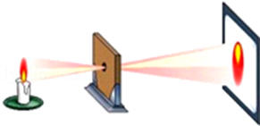

【答案】①光沿直线传播；②变小

【解析】小孔成像是由光沿直线传播形成的。

图中若将光屏和蜡烛的位置对调，则光屏到小孔的距离小于蜡烛到小孔的距离，所以成缩小的实像。

故答案为：①光沿直线传播；②变小。

**随练2.3** 在探究树荫下光斑的综合实践活动中，为了研究孔的大小对光斑形状的影响．小华设计了四种有不同形状孔的卡片甲，并用另一张卡片乙覆盖在甲上，如图所示．接着，从图示位置沿箭头方向水平移动乙，观察光斑形状的变化情况，下列合乎要求的是____

|  |  |  |  |
| --- | --- | --- | --- |
| A．A选项 | B．B选项 | C．C选项 | D．D选项 |

【答案】A

【解析】本题尽管是考查小孔成像，实际上是考查学生对控制变量法的理解，抓住变量和不变量是解题的关键．

小孔成像是光的直线传播形成的，探究孔的大小对光斑形状的影响，必须控制孔的形状不变，只改变孔的大小．

（1）A图中随着卡片乙向左移动，孔的形状始终是三角形，并且逐渐变小，故A符合要求；

（2）BCD三图中随着卡片乙向左移动，孔的形状发生了变化，不符合要求．

故选A．